APUNTES

Como inicializar cualquier proyecto o ejercicio NODEJS

npm init

nombre del proyecto ENTER

versión ENTER.

description ENTER.

Entry point: (index.js) ENTER.

Test command: ENTER “Definiríamos el comando del testing”

Git repository: ENTER.

Keywords: ENTER.

Author: Alfonso Jiménez ENTER.

License: (ISC) ENTER.

Is this OK? (yes)

Yes

NOTA: Ya nos ha creado el fichero package.json con un DIR

Abrimos el proyecto en visual code .

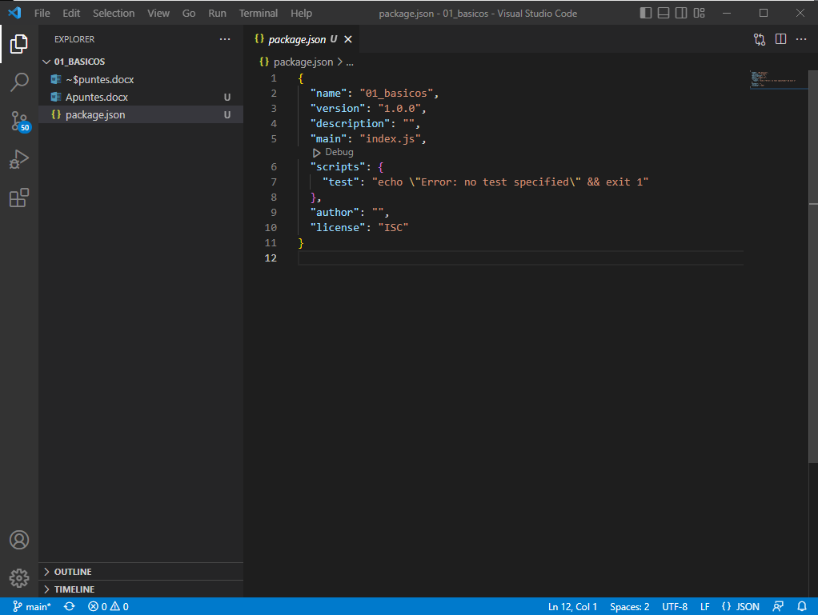

Ahora mismo no hay dependencias, más adelante lo veremos.

* Generamos el fichero index.js
  + Console.log (“Hola Node”)

Terminal

Node index.js

Resultado

* Instalar mi primera librería COLORS (Colores)
* Terminal

Npm install colors

Automáticamente me ha añadido al proyecto la carpeta node_module y en el package.json una dependencia llamada colors, esto nos dice que para que mi proyecto funcione es imprescindible que tenga instalada esta dependencia.

* Dentro de index.js
  + Donde queramos utilizar esta librería lo primero es requerirla

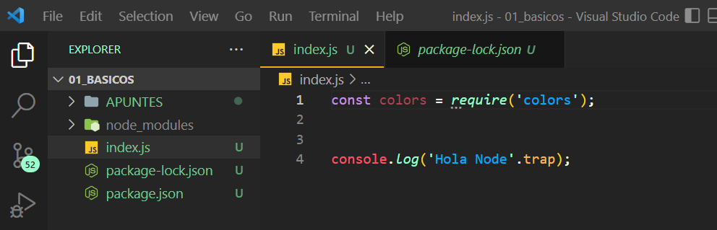

Recordar que si borramos la carpeta node_module o si directamente nos descargamos un proyecto cualquiera para que todo funcione correctamente lo primero es hacer un npm install.

* Instalar mi segunda librería AXIOS (Peticiones WEB)
  + Terminal

Npm install axios.

* + - Nuestro objetivo es traernos los datos, por ejemplo, del api de LOS SIMPSONS

https://api.sampleapis.com/simpsons/episodes

* Promesa
  + Si la promesa se resuelve positivamente
    - .then()
  + Si la promesa se resuelve negativamente
    - .catch()

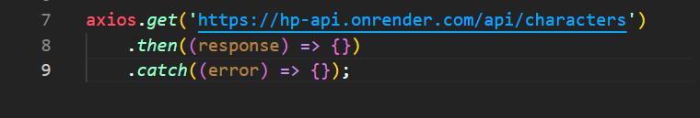

* Consumir la promesa

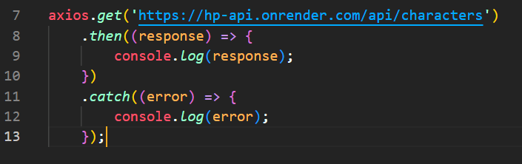

* Ahora mismo nos hemos traído todo el api con sus datos.
* Ahora vamos a recoger esos datos, meterlos en un array y sacar solamente las imágenes.

const colors = *require*('colors');

const axios = *require*('axios').default;

console.*log*('Hola Node'.trap);

axios.*get*('https://api.sampleapis.com/simpsons/episodes')

    .*then*((response) => {

        const personajes = response.data;

        const imagenes = [];

*for*(let personaje of personajes){

            imagenes.*push*(personaje.thumbnailUrl);

        }

        console.*log*(imagenes);

    })

    .*catch*((error) => {

        console.*log*(error);

    });

* + Cuando trabajamos con AXIOS, a la hora de ir accediendo a los datos es desde .data, para ir profundizando e ir sacando por ejemplo las imágenes en este caso se llama .thumbnailUrl

Terminal

node index.js

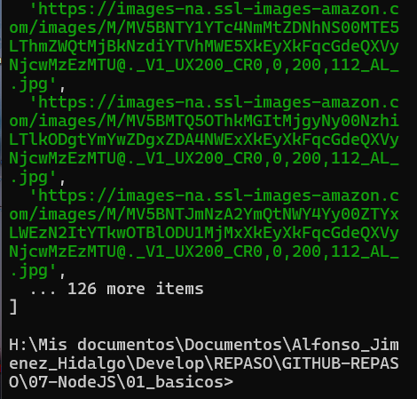

Parte II

* Vamos a separar funciones para poder tener el trabajo más organizado.
* Creamos el fichero operaciones.js
  + Creamos las funciones sumar, restar y multiplicar.

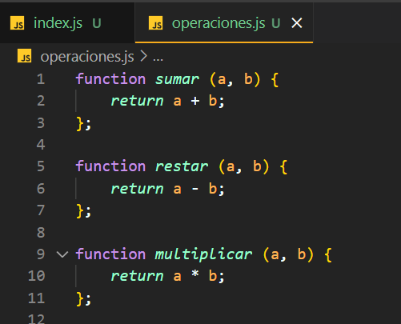

* Para que nosotros podamos utilizar estas funciones en cualquier parte del proyecto, para ello vamos a importar y exportar cada función IMPORTANTISIMO.